ООО «Решение» (4872) 77-03-21, 8-915-691-73-01, reshenie71@yandex.ru
28.02.2025

КОД оборудования 7ХЛ

Комплекты оборудования для проведения ОГЭ по физике

в 2025 году (с ВУ или АБП – на выбор) – 127 435 р.

Методичка_ Лабораторный практикум для подготовки к ОГЭ по физике по спецификации КИМ ФИПИ – 1 700 руб.

Мобильная стойка для хранения наборов ГИА по физике – 75 500 руб.
Предлагаем вашему вниманию новые комплекты оборудования №1-7 для выполнения экспериментального задания ОГЭ в 2025 году, в соответствии с требованиями ФИПИ.
Спецификация подготовлена федеральным государственным бюджетным научным учреждением "Федеральный Институт Педагогических Измерений", утверждена Директором ФГБНУ "ФИПИ" О.А. Решетниковой и согласована с председателем научно-методического совета ФГБНУ "ФИПИ" по физике Шевченко В.И. 8 ноября 2024 г.
Комплекты соответствуют позиции:
2.14.37. Комплекты оборудования №1-7 для выполнения экспериментальных заданий приказа №838 от 28.11.2024г.
2.14.21. Комплект ГИА-лабораторий по физике приказа №804 от 06.09.2022 г.

ОГЭ/ГИА по физике: комплект №1-Н – 12 800 руб.
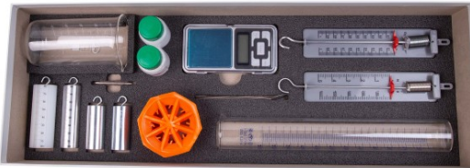
Комплект предназначен для выполнения экспериментальных заданий ОГЭ по физике в соответствии со Спецификацией КИМ для проведения ОГЭ по физике, утвержденной ФГБНУ «ФИПИ». Комплект позволяет измерять среднюю плотность вещества и архимедову силу, исследовать зависимость архимедовой силы от объема погруженной части тела и плотности жидкости, а также независимость выталкивающей силы от массы тела.

Комплект поставки:
1 | Весы электронные. Наибольший предел взвешивания 200 г | 1
2 | Цилиндр мерный на подставке 250мл (С=2 мл) | 1
3 | Стакан лабораторный 250 мл | 1
4 | Динамометр 1 Н (С = 0,01 Н) | 1
5 | Динамометр 5 Н (С = 0,1 Н) | 1
6 | Флаконы с поваренной солью 60 г | 2
7 | Ложка для перемешивания | 1
8 | Цилиндр стальной № 1, V = 25,0 см3, m = 195 г | 1
9 | Цилиндр алюминиевый № 2, V = 25,0 см3, m = 70 г | 1
10 | Цилиндр пластиковый № 3, V = 56,0 см3, m = 66 г, со шкалой 80 мм (С = 1 мм) | 1
11 | Цилиндр алюминиевый № 4, V = 34,0 см3, m = 95 г, со шкалой 80 мм (С = 1 мм) | 1
12 | Нить суровая – длина 1м | 1
13 | Ложемент | 1

ОГЭ/ГИА по физике: комплект №2-Н – 16 650 руб.
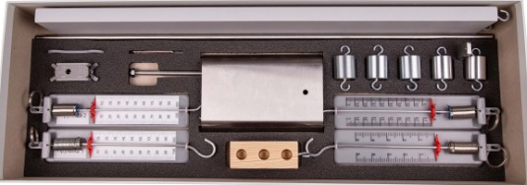
Комплект предназначен для выполнения экспериментальных заданий ОГЭ по физике в соответствии со Спецификацией КИМ для проведения ОГЭ по физике, утвержденной ФГБНУ «ФИПИ». Комплект позволяет измерять жесткость пружины, коэффициент трения скольжения, работу силы трения и силы упругости, а также исследовать зависимость силы трения скольжения от силы нормального давления и от рода поверхности, зависимость силы упругости, возникающей в пружине, от степени деформации.

Комплект поставки:
1 | Основание штатива | 1
2 | Муфта штатива | 1
3 | Стержень штатива ∅8х545 мм с гайкой | 1
4 | Стержень ∅6х160 мм | 1
5 | Динамометр 1 Н (С = 0,01 Н) | 1
6 | Динамометр 5 Н (С = 0,1 Н) | 1
7 | Пружина 1 (жёсткость 50 Н/м) на планшете со шкалой 100 мм | 1
8 | Пружина 2 (жёсткость 10 Н/м) на планшете со шкалой 100 мм | 1
9 | Груз №1, №2, №3 (m = 100 г каждый) | 3
10 | Набор отдельных грузов (m = 30 г - 2 шт., m = 10 г - 2 шт) | 1
11 | Линейка (длина 300 мм) | 1
12 | Транспортир | 1
13 | Брусок с крючком (m = 50 г) | 1
14 | Нить суровая – длина 1м | 1
15 | Направляющая длиной 500 мм (с поверхностями различных коэффициентов трения) | 1
16 | Рожковый ключ размером S 10 мм. | 1
17 | Ложемент | 1

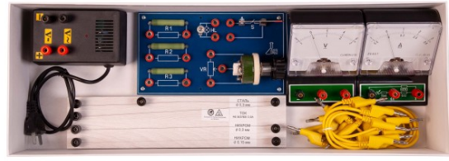
ОГЭ/ГИА по физике: комплект №3-Н (с ВУ или АБП)– 27 500 руб.

Комплект предназначен для выполнения экспериментальных заданий ОГЭ по физике в соответствии со Спецификацией КИМ для проведения ОГЭ по физике, утвержденной ФГБНУ «ФИПИ». Комплект позволяет измерять сопротивление резистора, мощность и работу электрического тока, исследовать зависимость силы тока от напряжения, зависимость сопротивления от длины проводника, площади поперечного сечения и удельного сопротивления, а также проверять зависимость напряжения при последовательном соединении проводников и зависимость тока при параллельном соединении проводников.

Комплект поставки:
1 | Источник питания постоянного тока 5 В, в составе внешний аккумулятор c USB кабелем, сетевое зарядное устройство, переходник для внешнего аккумулятора  или  выпрямитель с входным напряжением 36-42 В | 1
2 | Вольтметр двухпредельный: 0 – 3 В (С=0,1 В); 0 – 6 В (С=0,2 В) | 1
3 | Амперметр двухпредельный: 0 – 0,6 А (С=0,02 А); 0 – 3 А (С=0,1 А) | 1
4 | Плата на подставке с электрическими элементами и гнездами для соединительных проводов:
 | - переменный резистор (реостат) с ручкой VR = 10 Ом; | 1
 | - резистор R1 = 4,7 Ом | 1
 | - резистор R2 = 5,7 Ом | 1
 | - резистор R3 = 8,2 Ом | 1
 | - лампочка 4,8 В | 1
 | - ключ | 1
5 | Набор проволочных резисторов на подставке | 1
6 | Соединительные провода | 10

ОГЭ/ГИА по физике: комплект №4-Н (с ВУ или АБП) – 22 185 руб.

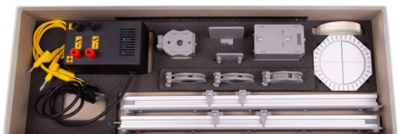
Комплект предназначен для выполнения экспериментальных заданий ОГЭ по физике в соответствии со Спецификацией КИМ для проведения ОГЭ по физике, утвержденной ФГБНУ «ФИПИ». Комплект позволяет измерять оптическую силу собирающей линзы, фокусное расстояние и показатель преломления стекла, исследовать свойства изображения, полученного с помощью собирающей линзы, изменение фокусного расстояния двух сложенных линз, зависимость угла преломления от угла падения на границе воздух-стекло и проводить др. опыты.

Комплект поставки:
1 | Источник питания постоянного тока 5 В, в составе внешний аккумулятор c USB кабелем, сетевое зарядное устройство, переходник для внешнего аккумулятора  или  выпрямитель с входным напряжением 36-42 В | 1
2 | Собирающая линза 1 F1 = 100 мм с рейтером | 1
3 | Собирающая линза 2 F2 = 50 мм с рейтером | 1
4 | Рассеивающая линза 3 F3 = - 75 мм с рейтером | 1
5 | Экран | 1
6 | Оптическая скамья с линейкой-шкалой 755 мм с держателями | 1
7 | Линейка 300 мм | 1
8 | Слайд с отверстием в виде буквы F и с щелевым отверстием | 1
9 | Осветитель 1 (светодиодный источник света) | 1
10 | Осветитель 2 (светодиодный источник света) | 1
11 | Полуцилиндр, показатель преломления 1,5 | 1
12 | Планшет на плоском листе с круговым транспортиром и указателем места для полуцилиндра | 1
13 | Соединительные провода L=350 мм; жёлтого цвета | 2
14 | Ложемент | 1

ОГЭ/ГИА по физике: комплект №5-Н – 24 500 руб.

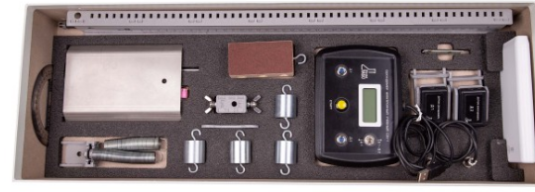
Комплект предназначен для выполнения экспериментальных заданий ОГЭ по физике в соответствии со Спецификацией КИМ для проведения ОГЭ по физике, утвержденной ФГБНУ «ФИПИ». Комплект позволяет измерять ускорение и среднюю скорость движения бруска по наклонной плоскости; частоту и период колебаний математического и пружинного маятников, а также исследовать зависимости ускорения бруска от угла наклона направляющей; периода (частоты) колебаний нитяного маятника от длины нити, периода колебаний пружинного маятника от массы груза и жесткости пружины, и независимости периода колебаний нитяного маятника от массы груза.

Комплект поставки:
1 | Основание штатива | 1
2 | Муфта штатива | 1
3 | Рожковый ключ размером S10 | 1
4 | Стержень штатива ∅8х545 мм с гайкой | 1
5 | Стержень ∅6х160 мм | 1
6 | Пружина 1 (жёсткость 50 Н/м) | 1
7 | Пружина 2 (жёсткость 20 Н/м | 1
8 | Груз (m = 100 г) | 4
9 | Транспортир | 1
10 | Брусок с крючком (m = 50 г) (с поверхностями с различными коэффициентами трения) | 1
11 | Нить суровая – длина 1м | 1
12 | Направляющая длиной 500 мм | 1
13 | Узел крепления пружины | 1
14 | Лента измерительная | 1
15 | Электронный секундомер с двумя инфракрасными датчиками | 1
16 | Аккумулятор с зарядным устройством | 1
17 | Упаковка с ложементом | 1

ОГЭ/ГИА по физике: комплект №6-Н – 11 500 руб.

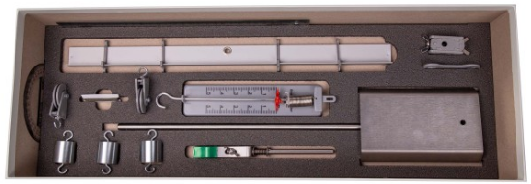
Комплект предназначен для выполнения экспериментальных заданий ОГЭ по физике в соответствии со Спецификацией КИМ для проведения ОГЭ по физике, утвержденной ФГБНУ «ФИПИ». Комплект позволяет измерять момент силы, действующей на рычаг, работу силы упругости при подъеме груза с помощью неподвижного блока, работу силы упругости при подъеме груза с помощью подвижного блока, также проверить условия равновесия рычага.

Комплект поставки:
1 | Основание штатива | 1
2 | Лапка штатива | 1
3 | Муфта штатива | 1
4 | Стержень штатива ∅8х380 мм с гайкой | 1
5 | Рычаг | 1
6 | Блок подвижный/неподвижный | 2
7 | Нить суровая – длина 1м | 1
8 | Динамометр 5 Н (С = 0,1 Н) | 1
9 | Набор грузов m = 100 г каждый | 3
10 | Линейка (длина 300 мм) | 1
11 | Транспортир | 1
12 | Рожковый ключ размером S 10 мм. | 1
13 | Ложемент | 1

ОГЭ/ГИА по физике: комплект №7-Н – 12 300 руб.

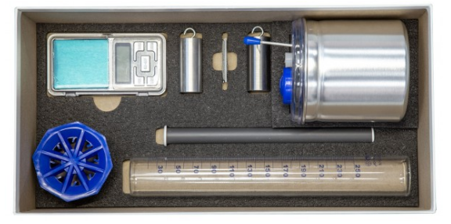
Комплект предназначен для выполнения экспериментальных заданий ОГЭ по физике в соответствии со Спецификацией КИМ для проведения ОГЭ по физике, утвержденной ФГБНУ «ФИПИ». Комплект позволяет измерить удельную теплоёмкость металлического цилиндра, количество теплоты, полученное водой комнатной температуры и отданное нагретым цилиндром, исследование изменения температуры воды при различных условиях.

Комплект поставки:
1 | Калориметр | 1
2 | Термометр стеклянный (100 °С) | 1
3 | Весы электронные (предел измерения 200 г) | 1
4 | Цилиндр мерный на подставке 250мл (С=2 мл) | 1
5 | Цилиндр стальной № 1, V = 25 см3, m = 195 г | 1
6 | Цилиндр алюминиевый № 2, V = 25 см3, m = 70 г | 1
7 | Нить суровая – длина 1м | 1
8 | Ложемент | 1

Лабораторный практикум для подготовки к ОГЭ по физике по спецификации КИМ ФИПИ – 1 700 руб.

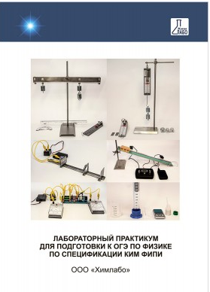
Пособие включает полный набор экспериментальных заданий из контрольно-измерительных материалов для проведения основного государственного экзамена по физике, которые предполагают проведение натурного эксперимента. Задания составлены на основе нормативных материалов ФИПИ для проведения основного государственного экзамена по физике.
К каждому заданию приведены подробные указания по их выполнению, включающие последовательность проведения опыта и фотографии экспериментальных установок. Даны рекомендации по оценке достоверности интервалов возможных значений полученных результатов.
РАБОТЫ ЛАБОРАТОРНОГО ПРАКТИКУМА:
- ПРЯМЫЕ ИЗМЕРЕНИЯ ФИЗИЧЕСКИХ ВЕЛИЧИН
  - Измерение массы электронными весами
  - Измерение линейных размеров предметов
  - Измерение объема тела мерным цилиндром
  - Измерение расстояний
  - Измерение удлинения пружины
  - Измерение углов
  - Измерение времени движения
  - Измерение полупериода колебания
  - Измерение периода колебаний
  - Измерение силы трения скольжения
  - Измерение силы тяжести
  - Измерение силы упругости
  - Измерение электрического напряжения
  - Измерение силы тока
- КОСВЕННЫЕ ИЗМЕРЕНИЯ ФИЗИЧЕСКИХ ВЕЛИЧИН
  - Измерение плотности жидкости
  - Измерение плотности вещества твердого тела
  - Определение выталкивающей силы, действующей на погруженное в жидкость тело
  - Измерение средней скорости движения тела
  - Измерение ускорения движения тела
  - Определение жесткости пружины
  - Определение коэффициента трения скольжения
  - Измерение работы силы трения
  - Измерение работы силы тяжести
  - Измерение работы силы упругости при подъеме груза с помощью неподвижного блока
  - Измерение работы силы упругости при подъеме груза с помощью подвижного блока
  - Определение момента силы действующей на рычаг
  - Определение частоты колебаний груза на пружине
  - Определение частоты колебаний груза на нити
  - Измерение количества теплоты отданной телом при теплообмене
  - Измерение количества теплоты полученной телом при теплообмене
  - Измерение удельной теплоемкости металлического цилиндра
  - Определение электрического сопротивления резистора
  - Измерение мощности электрического тока
  - Измерение работы электрического тока
  - Измерение показателя преломления стекла
  - Измерение фокусного расстояния собирающей линзы
  - Измерение фокусного расстояния системы из двух линз
  - Определение оптической силы собирающей линзы
- ИССЛЕДОВАНИЯ ЗАВИСИМОСТЕЙ ФИЗИЧЕСКИХ ВЕЛИЧИН
  - Исследование зависимости перемещения бруска от времени
  - Исследование зависимости скорости бруска от времени
  - Исследование зависимости ускорения бруска от времени
  - Исследование зависимости ускорения бруска от угла наклона направляющей
  - Исследование зависимости силы трения от рода соприкасающихся поверхностей
  - Исследование зависимости силы трения скольжения от силы нормального давления
  - Исследование зависимости силы трения от площади соприкасающихся поверхностей
  - Исследование зависимости силы упругости от степени деформации пружины
  - Исследование зависимости деформации пружины от приложенной силы
  - Исследование зависимости выталкивающей силы от объёма погруженной части тела
  - Исследование зависимости выталкивающей силы от массы погруженного тела
  - Исследование зависимости выталкивающей силы от плотности жидкости
  - Исследование зависимости массы вещества от объёма
  - Проверка условия равновесия рычага
  - Исследование зависимости периода колебаний груза на нити от длины нити
  - Исследование зависимости периода колебаний груза на пружине от массы
  - Исследование зависимости периода колебаний груза на пружине от ее жесткости
  - Исследование изменения температуры воды при различных условиях
  - Исследование зависимости силы тока через проводник от напряжения на его концах
  - Исследование зависимости сопротивления от длины проводника
  - Исследование зависимости сопротивления от площади поперечного сечения проводника
  - Исследование зависимости сопротивления от удельного сопротивления материала проводника
  - Исследование зависимости сопротивления проводника от температуры
  - Проверка правила для электрического напряжения при последовательном соединении резисторов
  - Проверка правила для силы тока при параллельном соединении резисторов
  - Проверка правила для электрического сопротивления при последовательном соединении резисторов
  - Исследование зависимости угла преломления от угла падения на границу воздух-стекло
  - Исследование зависимости размера изображения от расстояния от линзы до экрана
  - Исследование свойства изображения, полученного с помощью собирающей линзы

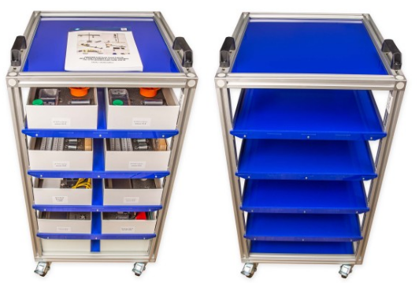
Мобильная стойка для хранения наборов ГИА по физике – 75 500 руб.

Предназначена для хранения и перемещения комплектов оборудования для выполнения ОГЭ по физике.
Вмещает 10 Комплектов оборудования для ОГЭ/ГИА по физике.

Внимание! Комплекты оборудования для ОГЭ/ГИА по физике в состав комплекта не входят и приобретаются отдельно!
Металлокаркас оснований выполнен из алюминиевого профиля Х-образного сечения с шириной полки 10 мм и толщиной стенки 1,5 мм. Внутреннее пространство оснований, ограниченное металлокаркасом, выполнено из листового пластика толщиной 3 мм, вставленного в пазы профиля через уплотнительный профиль.
Нижнее основание установлено на 4 прорезиненных колеса диаметром 75 мм, вращающихся на 360 градусов. Каждое колесо снабжено пружинным тормозом-фиксатором.
На опорах между верхним и нижним основаниями установлены направляющие, на которых размещены полки из листового пластика толщиной 3 мм. Направляющие имеют возможность переставляться по высоте опор на необходимую высоту.
Открытые торцы полок выполнены с бортиками, препятствующими выпадению установленного в стойку оборудования при передвижении мобильной стойки по полу.
На верхней поверхности металлокаркаса верхнего основания установлены 2 ручки для удобного перемещения мобильной стойки.
Габаритные размеры стойки (без ручек): глубина –555 мм, ширина –490 мм, высота - 930 мм.

